 |   ISTITUTO DI ISTRUZIONE SECONDARIA “DANIELE CRESPI”  Liceo Internazionale Classico e Linguistico VAPC02701R  Liceo delle Scienze Umane VAPM027011  Via G. Carducci 4 – 21052 BUSTO ARSIZIO (VA)  www.liceocrespi.it-Tel. 0331 633256 - Fax 0331 674770 - E-mail: lccrespi@tin.it  C.F. 81009350125 – Cod.Min. VAIS02700D | 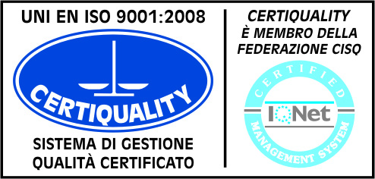  CertINT® 2012

Circ. n° 320 Busto Arsizio, lì 05 febbraio 2014
WEB
A tutti gli studenti dell'Istituto
Alle loro famiglie

OGGETTO: settimana scambio 31.03 / 06.04 - classi 3^DL e 4^BL / R. S. Gymnasium di Worms

I ragazzi delle classi 3^DL e 4^BL ospiteranno dal 31 marzo al 6 aprile 2014 44 alunni tedeschi del R. S Gymnasium di Worms. Per 6 di essi non è stato possibile trovare una famiglia disposta ad accoglierli.

Se qualcuno di voi può offrire la disponibilità per ospitare qualcuno dei 6 ragazzi/ragazze tedeschi è pregato di mettersi urgentemente in contatto con la Prof.ssa Macchi a scuola o tramite mail: edoarda.macchi@liceocrespi.it

Cordiali Saluti

Il Dirigente Scolastico
Prof.ssa Cristina Boracchi


